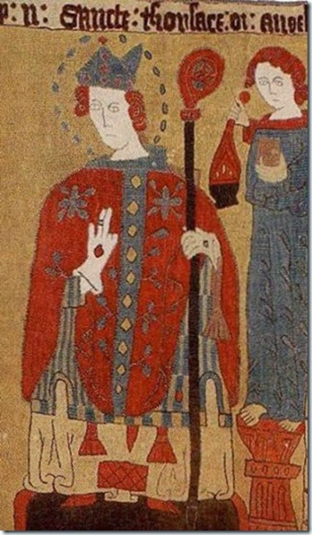
Helige Torlak (1133-1193)
Helgonet från Island har av lekmannarörelsen Mission of Saint Thorlak utsetts till
skyddspatron för alla med autism

Autisternas Rosenkrans

Ave Maria Publikationer – Gråbröderna

Följande rosenkransbön är skriven av en person som själv har diagnosen autism.
Rosenkransen bes med en vanlig rosenkrans. Det är medvetet, i och med att behovet av rutin och upprepande är ett autistiskt drag.

Inledning
bes på rosenkransens s.k. pendang i vilket krucifixet hänger

Den Apostoliska Trosbekännelsen
Partiell. avlat (Ench. Ind. nr. 28)
Jag tror på Gud, den Allsmäktige Fadern, himlens och jordens Skapare.
Och på Jesus Kristus, Hans ende Son, vår Herre, som blev avlad genom den Helige Ande, föddes av Jungfru Maria, led under Pontius Pilatus, korsfästes, dog och begravdes, steg ner till dödsriket, uppstod på tredje dagen från de döda, steg upp till Himlen, sitter på Gud, den Allsmäktige Faderns, högra sida och skall komma därifrån för att döma levande och döda.
Jag tror på den Helige Ande, den Heliga, Katolska Kyrkan, de heligas gemenskap, syndernas förlåtelse, köttets uppståndelse och det eviga livet. Amen.

Första pärlan (efter Credo):

Herrens Bön
Den främsta av alla böner därför att vår Herre Jesus Kristus själv har lärt oss denna bön
Fader vår, som är i Himmelen. Helgat varde Ditt Namn. Tillkomme Ditt Rike, ske Din vilja, såsom i Himmelen, så ock på jorden.
Vårt dagliga bröd giv oss idag, och förlåt oss våra skulder såsom och vi förlåta dem oss skyldiga äro, och inled oss icke i frestelse, utan fräls oss ifrån ondo. Amen.

Kom Helige Ande och förbered våra hjärtan för Jesu och Marie Allraheligaste Hjärtans brinnande Kärleksrike.

De tre pärlorna: De Tre Ave Maria
Var hälsad, Maria, full av nåd; Herren är med dig; välsignad är du ibland kvinnor, och välsignad är din Livsfrukt, Jesus.
Heliga Maria, Guds Moder, be för oss syndare, nu och i vår dödsstund. Amen.

Sista pärlan: Ära Vare Fadern
Ära vare Fadern och Sonen och den Helige Ande,
nu och alltid och i evigheters evighet. Amen.

Mysterierna är tänkta att vara jämförande med Jesus och Jesus-fokuserade. Förutom Jesus beskrivs livet som autism; inte som "inspirerande" eller "fullt av utmaningar och solglimtar" eller "hopplöst", och autister beskrivs inte som folk som är som alla andra, av de enkla skälen att jämförelsen dras med Kristus som gärna inte beskrivs med svepande ord, och att livet med autism skildras från insidan ut.

Mysterierna
tänkta att kroniskt följa Jesu jordiska liv:

1. Jesus som litet barn var utsatt men var älskad och beskyddad av de Heliga Föräldrarna. Jesus som vuxen man var utsatt intill döden men bar Sitt kors i trohet, följd av Hans heliga Moder. Må autister och de i vår närhet ha heligt tålamod och ge oss nåden att lägga alla våra bekymmer vid Korsets fot. För Honom och med Honom, må vi säga: "Den som inte tar sitt kors och följer efter mig är inte värd att tillhöra mig."

Ensamma kulan:
Helige Josef, du min andlige fader, beskydda mig med din kärlek. Lär mig att leva som du levde för Jesus och Maria. Be för mig om en ständigt växande kärlek.
Be för mig om samma öppenhet för den Helige Ande, som präglade ditt liv och ta min hand och led mig till mitt livs stora dag, den dag då jag ska få komma in i Himmelen. Amen.

På dekaden (tio) pärlor:
"Du skall älska Herren, din Gud, med hela ditt hjärta och med hela din själ och med hela ditt förstånd. Du skall älska din nästa som dig själv."

2. De Heliga Föräldrarna beskyddade Jesus som barn, och de älskade Honom intill döden. Må den Heliga Familjen, alla änglar och helgon, och troende på Jorden be för och älska autister. För Honom och med Honom, må vi säga: "Ett nytt bud ger jag er: att ni skall älska varandra. Så som jag har älskat er skall också ni älska varandra."
Be nu: Helige Josef… Du skall älska… (10 ggr.)

3. Jesus är nära och älskar de annorlunda och funktionsnedsatta lika mycket som andra, och stärker oss i kärleken till vår nästa. Vår Herre dog för var och en av oss, i total Kärlek! Må världen inse vår lika rätt till tro, frihet, tillhörighet, lycka, trygghet, och att tas på allvar och ha en egen röst. Må abort och eutanasi, som särskilt drabbar, bland andra, autister, upphöra helt. För Honom och med Honom, må vi säga: "Sannerligen, vad ni har gjort för någon av dessa minsta som är mina bröder, det har ni gjort för mig."
Be nu: Helige Josef… Du skall älska… (10 ggr.)

4. Jesus tjänade Fadern med all flit och Jesus leder oss till att ära Gud med de gåvor vi fått. Det var till Fadern Han gav upp Sin själva ande. Må världen erkänna våra styrkor och må vi med dem tjäna Gud i Kärleken. För Honom och med Honom, må vi säga: "Om någon vill tjäna mig skall han följa mig, och där jag är kommer också min tjänare att vara. Om någon tjänar mig skall Fadern ära honom."
Be nu: Helige Josef… Du skall älska… (10 ggr.)

5. Jesus blev själv missförstådd, mest av alla och från Hans Heliga Födsel till Hans Heliga Död, men älskade och var stark för Fadern, som ser alla orättvisor och vill att vi ska svara på allt med Kärlek. Må icke-autister vilja förstå och höra oss medan vi lever i en icke-autistisk omgivning. Må vi alla ära Gud med vänskap med och respekt för varandra. För Honom och med Honom, må vi säga: "Ty med den dom som ni dömer med skall ni dömas, och med det mått som ni mäter med skall det mätas upp åt er."
Be nu: Helige Josef… Du skall älska… (10 ggr.)

Avslutande bön:
Helige Treenighet, allas Gud, må vi autister älska Dig över allt annat, också oss själva, och ständigt växa i helighet. Må vår lycka vara Dig och för Dig och med Dig, och må våra lidanden hela oss i den rätta Tron, i Ditt trogna sällskap, och bekämpa Satan som vill förinta oss. Herre, samla oss alla i Din Ena, Heliga, Katolska, och Apostoliska Kyrka och öppna våra fallna hjärtan för böner för vår påve. Må vi med den Heliga Familjen leva ett lyckligt liv med Dig, och respektera alla så som vi ödmjukt ber andra att respektera oss.
Må vi få deras himmelska hjälp med (autistproblem).
Hosianna i höjden! Amen.

Den avslutande bönen konkretiserar och sammanfattar rosenkransens betydelse från korstecknet till Amen; katoliker med autism är först och främst katoliker. Först och främst kristna, först och främst bedjande människor. Meningen med (autistproblem) är att den bedjande ska framföra valfritt/valfria problem med anknytning till diagnosen, och det kan vara alltifrån balansproblem och problem med maten till social fobi och utanförskap. Syftet med det är dels tilliten till Guds hjälp i allmänhet, men också kristen solidaritet med andra autister. Diagnosen är densamma för alla, så samtidigt som symptom och drag är olika från person till person, finns det garanterat fler som har samma (autistproblem). Man ber också för andra. Därav vädjan "Må vi få deras himmelska hjälp" och inte "Må jag få deras himmelska hjälp".

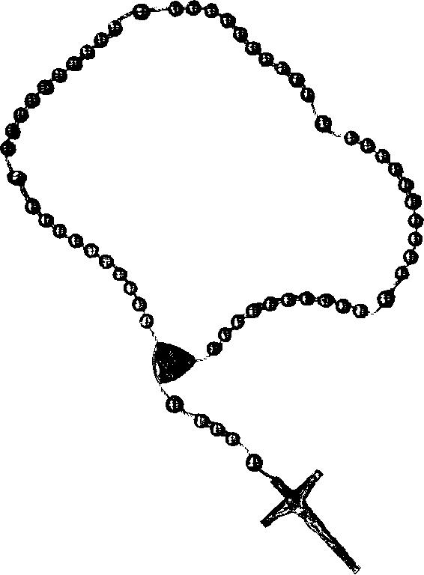
Rosenkrans mot Satan
Från samma person kommer denna text:
”Jag fick tid att skriva en "Rosenkrans Mot Satan" idag, här är texten.”

Först:
Innerlig Akt av Ånger, gärna på knä eller liknande akt, gärna framför ett (välsignat) krucifix.

Min Gud, jag ångrar av hela mitt hjärta mina synder och avskyr dem, ty genom att synda har jag inte bara förtjänat de straff som Du rättvist har bestämt utan framför allt har jag också kränkt Dig, Du, det högsta goda, Du som är värd att älskas över allting.
Därför gör jag nu den bestämda föresatsen att med Din nåd inte mera synda och undvika framtida tillfällen till synd. Amen.

Ära vare Fadern och Sonen och den Helige Ande,
nu och alltid och i evigheters evighet. Amen.

Enhetsbönen som Förblindar Satan
Från Marie Obefläckade Hjärtas Kärleksflammas Rosenkrans:
”Jesus ger oss också en ny bön och Han uppmanar oss att sprida den då den är ett mäktigt medel för att förblinda Satan:”
Obs! Bönen syftar på vår enhet med Kristus, som Aposteln Paulus säger: Nu lever inte mer jag, utan Kristus i mig (Gal 2:20). Övers. anm.

Må våra steg göras gemensamt.
Må våra händer verka i frid.
Må våra hjärtan slå tillsammans.
Må vårt inre sträva efter samma sak.
Må våra själsliga tankar bygga enhet.
Må våra öron gemensamt kunna höra tystanden.
Må våra ögon, som ser in i andras ögon, svetsa oss samman.
Må våra läppar gemensamt be till den Himmelske Fadern om nåd. Amen.

Inledning:
Herre, jag lovar Dig, och alla Dina änglar och helgon, att aldrig synda mer! Mitt hjärta är tyst och mitt öra är vänt mot Himmelen, och jag ska höra Din lag, och låta Dig tysta Satan, världen, och min egen ondska för mig, min Gud som älskar mig bortom mitt förstånd!

Första dekaden:
Herre, vi ber Dig om förlåtelse för våra synder, och förtroende för Din Kärlek.
Vid varje synd, frestelse, och rädsla, ska vi lita på Dig! Inget annat räknas än Dig!
Vi ska lita på Ditt upplysande i den sanna Tron, i enhet med Dig, och i lydnad till allt Du vill.
Jesus Kristus, dyrbare Son, ofattbare Frälsare, rädda oss från missbruk och hädelser.
Du har gett oss Kyrkan och dess traditioner; vi vill och ska lyda den och ära Dig enligt hennes dogmer, seder, och bruk.
Skänk oss, Herre, en sann kärlek till Bibeln, och likaså Kyrkans sakrament, sakramentalier, och helgon, och framförallt din Sanna Närvaro i Eukaristin, som är Kyrkans varma, ljuvliga, och heliga hjärta.
Välsigna våra präst- och ordensvigda med helighet och harmoni i vardagen.
Jesus, vi vet att Kyrkan ansvarar för hela mänskligheten, och hur mycket korruption och vanhelgande sårar oss alla, och framförallt sårar det Dig.
Må vi alla be för människosläktets lyckliga samlande under Kyrkans tak, och för de heliga själarna i Skärselden, så att vi alla enas hos Dig i ditt Himmelrike. Välsignad vare Han som kommer i Herrens namn!

Tio gånger ber man:
Jesus, jag litar på Dig!

Andra dekaden:
Herre, vi ber Dig om vår älskade Jungfru Marias omtanke och renhjärtade förbön. Vi längtar efter hennes suck åt Satan, som får honom och alla hans vanärade undersåtar att fly i förnedring.
Jesus, sänd Din Heliga Moder till oss, så att hon, med bara en blick åt oss, renar oss med Din överflödande nåd, som hon älskar.
Sätt oss under hennes moderliga vård, som alla demoniska skyr.
Vi ska ta emot hennes ömhet och orädda vägledning i den heliga rosenkransen.
Må hela Kyrkan, särskilt de prästvigda, be med Maria för befrielse från demoner hos de som inte biktar sig, och hos de som gör Dig orätt i Dina kyrkor.
Gud, gör oss fullkomligt villiga att lida för det rätta!
Vår Fru, vi måste likna dig!

Tio gånger ber man:
Var hälsad Maria, full av nåd. Herren är med dig. Välsignad är du bland kvinnor och välsignad är din livsfrukt, Jesus. Heliga Maria, Guds Moder, bed för oss syndare, nu och i vår dödsstund. Amen.

Tredje dekaden:
Herre, vi ber Dig om Helige Mikaels och alla änglars mäktiga beskydd mot fienden.
Två och led oss, vår Herre, till att bli en kultur som söker och välsignar änglarna!
Skingra de demoner som förgriper sig på våra lagar och våra intressen.
Vänd vår lust från lättja, girighet, hatiskhet, frosseri, fåfänga, otukt, själviskhet, och gudlöshet till lust i Dina skatter; tro, hopp, och kärlek!
Skänk mig nåden att be till min skyddsängel med allt större iver, tacksamhet, och tillit, så ska jag också vara Din mest heliga Kärleks apostel, Dig till ära och världen till frälsning.

Tio gånger ber man Påven Leo XIII:s bön:
Helige Mikael, försvara oss i striden.
Var vårt beskydd mot djävulens försåt och list.
Gud, vi ber Dig ödmjukt att Du må kuva Satan.
Och må du, den Himmelska Härskarans Furste - med Guds kraft kasta i helvetets eld den Onde och alla onda andar, som far omkring i världen för att förgöra själarna. Amen.

Fjärde dekaden:
Herre, vi ber Dig om nåden att växa i kunskap om den sanna Tron och vishet i det troende livet.
Närhelst demoner attackerar oss, skänk oss nåden att besegra dem och tacksamt ära tillfället att växa i helighet, Du som låter demoner pröva oss till Dina heliga syften med oss.
Herre, skänk oss i bönen klokhet, uthållighet, och fullständig tillit till Dig och Vår Fru.

Tio gånger ber man:
Bönen Crux Sacra Sit Mihi Lux finns nedskriven från 1415 i ett manuskript från Metten benediktinkloster i Bayern och är en exorcism som används särskilt inom Benediktinorden.
CRUX SACRA SIT MIHI LUX /
NON DRACO SIT MIHI DUX
VADE RETRO SATANA /
NUMQUAM SUADE MIHI VANA
SUNT MALA QUAE LIBAS / IPSE VENENA BIBAS

Översättning:
Heliga Kors var mitt ljus och låt inte draken leda mig!
Försvinn Satan och fresta mig inte med det förgängliga!
Vad du vill ge är ont, drick du själv ditt gift!

Femte dekaden:
Herre, vi ber Dig om Helige Pater Pios himmelska beskydd och vägledning för våra själar, och Din inspiration att vara lika modiga och ödmjuka som han, vår fromme präst i Himmelen!
Vi ska rena våra hjärtan i outtröttligt erkännande av våra synder, och söka Korset och att bli mer som Jesus Kristus, vår Herre. Gud, jag är inte rädd!

Tio gånger ber man –
gör helst det första korstecknet med vigvatten:
Ära vare Fadern + och Sonen och den Helige Ande.
Nu och alltid och i evigheters evighet. Amen.

Avsluta rosenkransen med:
Herre, jag lovar Dig, och alla dina änglar och helgon, att aldrig synda mer!
Mitt hjärta är tyst och mitt öra är vänt mot Himmelen, och jag ska höra Din lag, och låta Dig tysta Satan, världen, och min egen ondska för mig, min Gud som älskar mig bortom mitt förstånd!

Författarens förtydligande:
”Så mycket som möjligt bes på latin, däremot vet jag inte hur nödvändigt det är för de som tillhör andra riter än den latinska. Det är ju inte det latinska språket i sig som demoner avskyr, annars hade läkarstudenter varit rena rama exorcisterna.
Det är mycket ’vi ska’ och ’jag ska’, och mindre ’må vi’ och ’må jag’, i den här rosenkransen. Anledningen är att det är mer aktivt. Själv kan jag intyga att det går snabbare framåt i det själsliga livet om man faktiskt förpliktar sig till något, hellre än att säga att något vore trevligt om det hände.
’Må vi’ används i stället när det talas om en väldigt stor grupp människor och man överlåter den till Herren. Prästerna nämns särskilt, och med Guds nåd hjälper böner mot Satan mot att folk i församlingar stressar de stackars prästerna i onödan.”

Ave Maria Publikationer - Gråbröderna

